Maksimerings-/minimeringsproblem

Oppgave 1
En bonde skal lage en rektangulær innhegning for sauene sine. Han har 200m gjerde til disposisjon. Hva er det maksimale arealet en slik innhegning kan ha?

Oppgave 2
Det skal anlegges en idrettsplass av form som området på figuren. Den består av et rektangel sammen med to halvsirkler. Det rektangulære midtfeltet er en fotballbane.

Dersom omkretsen av hele området (løpebanen) skal være 400m, hvor stor må da lengden og bredden av fotballbanen være for at arealet av denne skal bli størst mulig? Hva er da arealet av fotballbanen?

Oppgave 3
En bedrift skal lage esker til å pakke inn en bestemt vare. Bedriften har til disposisjon rektangulære plater der sidene er 50 cm og 80 cm. Eskene skal lages ved først å klippe bort en kvadratisk bit av hvert hjørne og deretter brette opp kantene slik at de danner veggene i en eske.
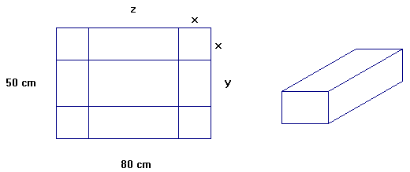

a) Hvis målene på eska er som vist på figuren, så er volumet V = xyz. Vis at volumet på eska også kan skrives som

V(x) = 4x³ – 260x² + 4000x

b) Hva er definisjonsmengden til V(x)?

c) Finn den verdien av x som gjør volumet størst mulig (bruk formel ved derivasjon – se f.eks. i Breiteig & Venheim). Hva er volumet da?

